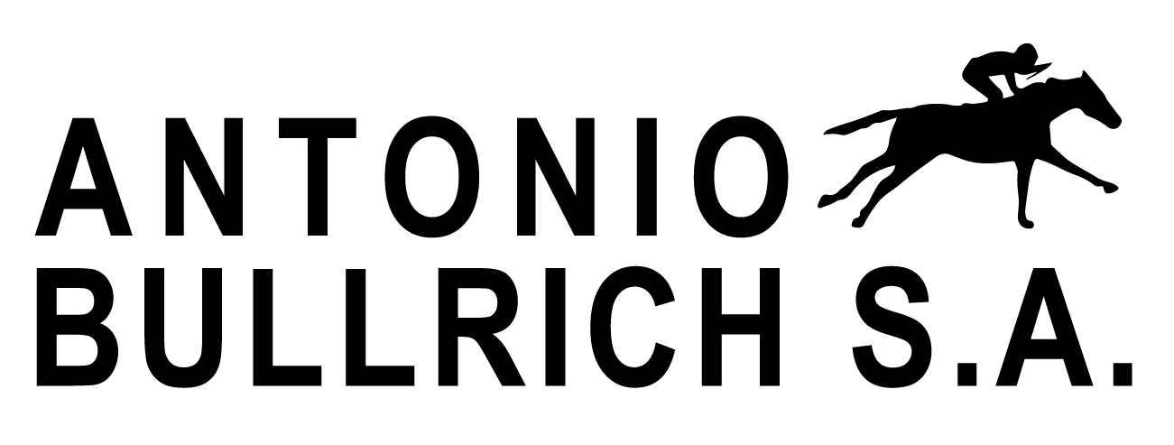

INFORMACION DE CONTACTO
Antonio Bullrich S.A.
(+54911) 51747274
antoniobullrich@antoniobullrich.com

Miércoles 3 de junio, 2020.

REMATE COPA JUNIO

Venta online de los haras Firmamento, La Pasión, Santa Inés, Carampangue, El Mallín, Don Yayo y La Pomme, del 16 al 24 de junio.

El martes 16 de junio comenzará la venta ONLINE en la página web www.antoniobullrich.com de un destacado lote de productos 2018 de los haras Firmamento, La Pasión, Santa Inés, Carampangue, El Mallín, Don Yayo y La Pomme.

Hasta el martes 23 de junio, se podrán hacer ofertas online sobre todos los animales del catálogo y con un descuento especial del 10% que se brindará siempre y cuando la oferta no sea superada al día siguiente en el remate en vivo.

El miércoles 24 de junio a partir de las 12h, la venta culminará con el remate en vivo y online desde el Haras La Pasión, donde cada lote comenzará con la oferta final del día anterior. Durante el remate se podrán realizar ofertas telefónicas.

Los caballos podrán ser inspeccionados, previa reserva de turno.

Remate Online:
- Comienzo: martes 16 de junio al martes 23 de junio, únicamente ofertas online.
- Finalización: miércoles 24 de junio, remate en vivo y online, únicamente ofertas telefónicas.

###

